BEMO Aufdachlösungen für Photovoltaik- und Solarthermieanlagen

BEMO SYSTEMS

Eigenschaften

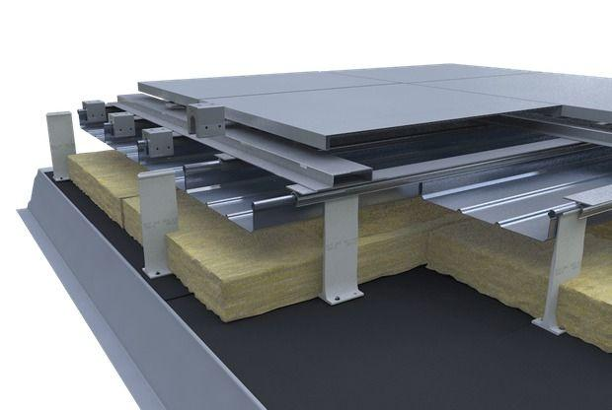

Farbton

silber

Werkstoff

Aluminium

Breite (mm)

60,00

Länge (mm)

6.000,00

Beschichtung

keine

Materialgüte

ENAW 6063 T66